

中关村产业技术联盟诚信报告填报指南（2025版）

中关村产业技术联盟联合会

游客

打开系统
在浏览器输入网址，打开系统主页
网址：https://www.zgclmlhh.org.cn
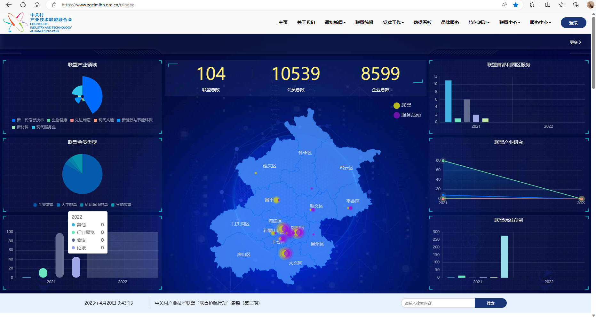

普通用户

用户登录
点击页面右上角【登录】按钮，进入登录界面。输入账号、密码、验证码，登录账号。
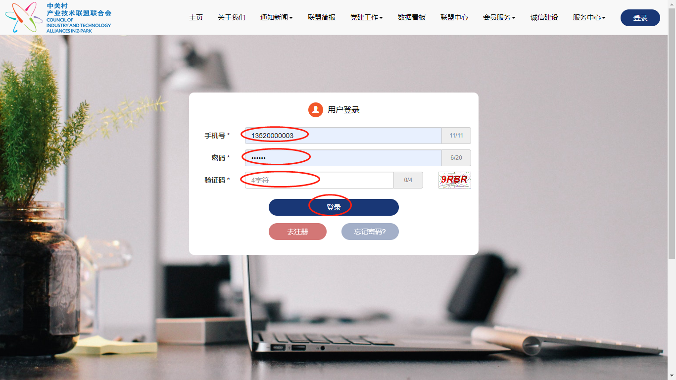

用户注册
点击登录界面处的【去注册】按钮，进入注册界面。
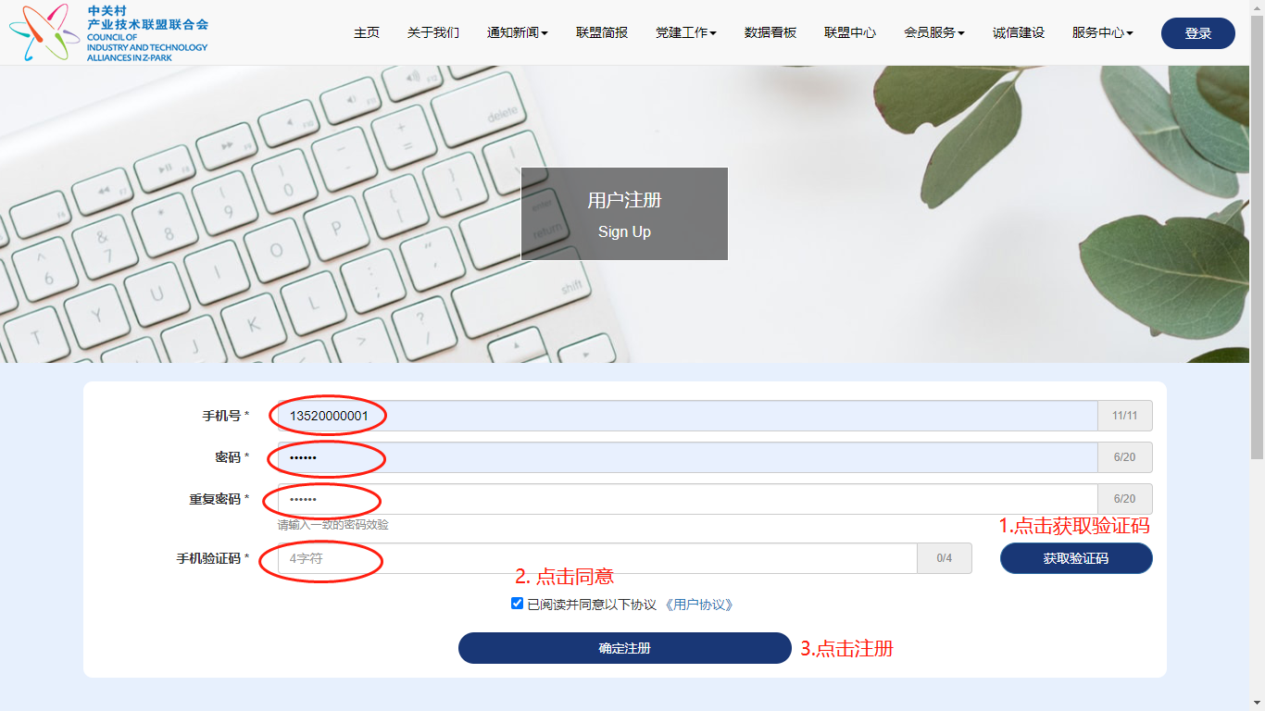

忘记密码
点击登录界面处的【忘记密码】按钮，进入忘记密码界面。
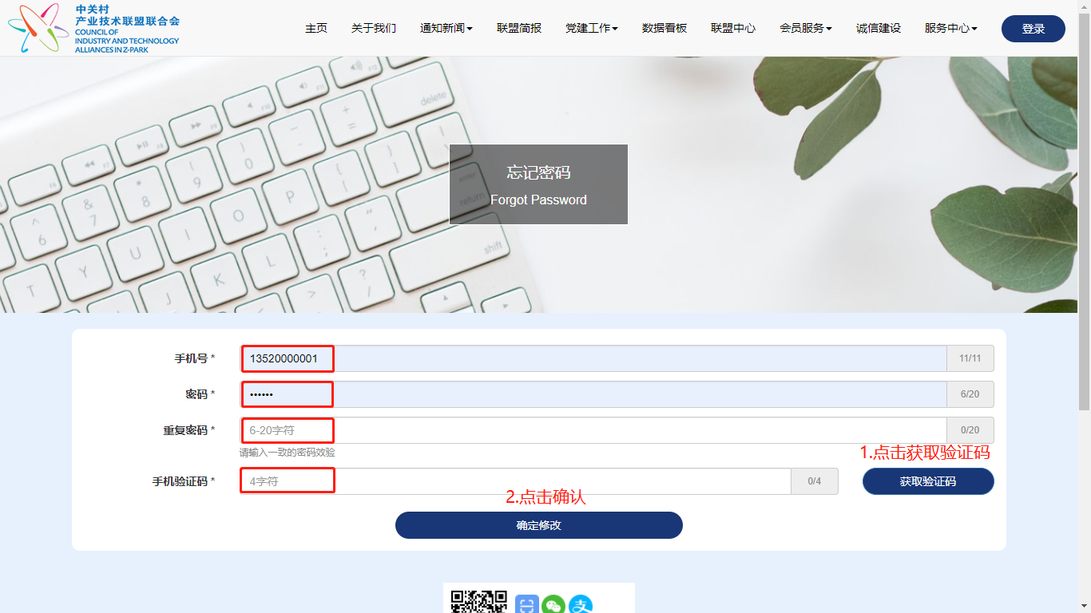

查看个人中心
登录后自动进入【个人中心】，或点击【导航条】右上角【个人中心】进入。
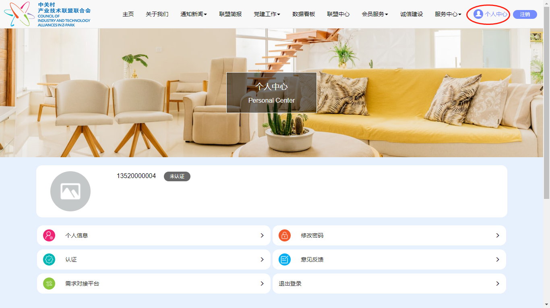

修改头像和昵称
点击【个人中心】中的【个人信息】进入界面。输入信息，点击提交，等待管理员审核通过后即可公开显示。
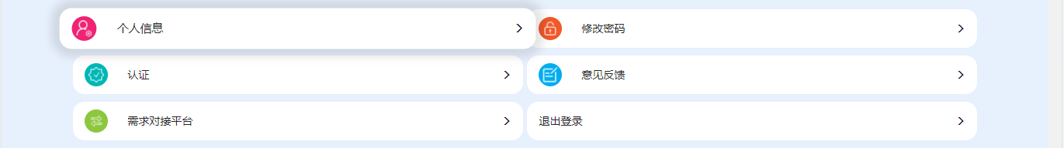
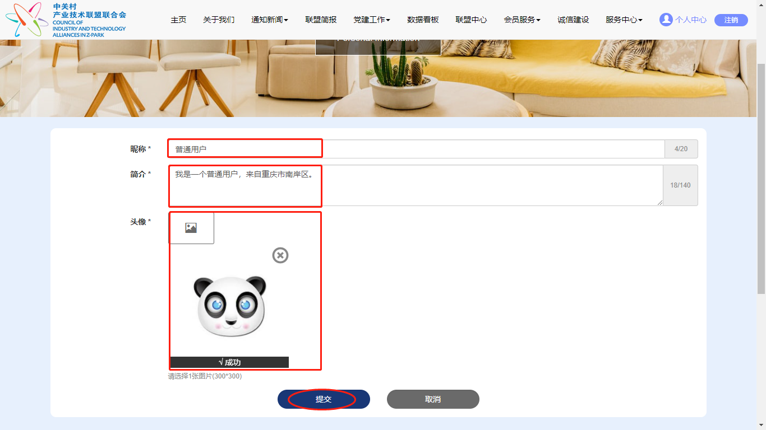

等待管理员审核，待审核通过后可看到【个人中心】看到更新后的信息。

联盟用户填写诚信报告

联盟认证
点击【个人中心】-【认证】
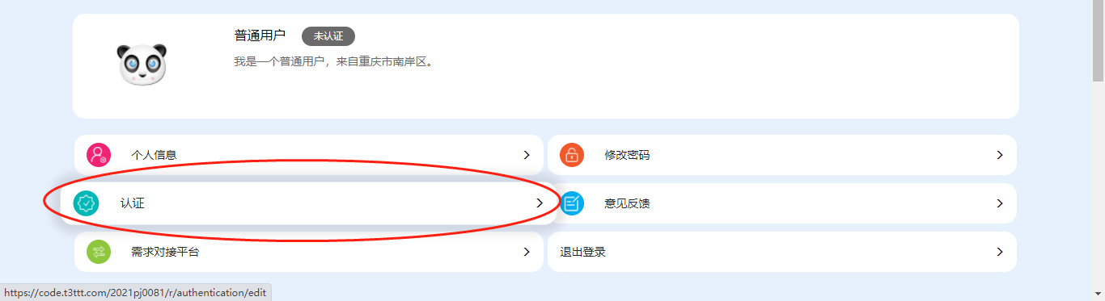

输入必填信息
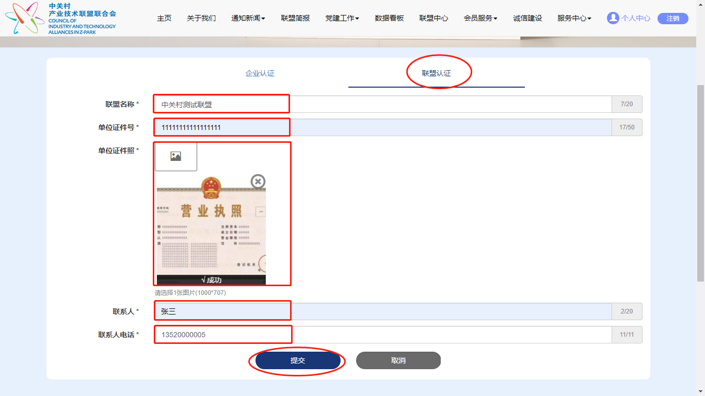

等待管理员审核，审核通过后可在【个人中心】看到认证标志和更多的功能。
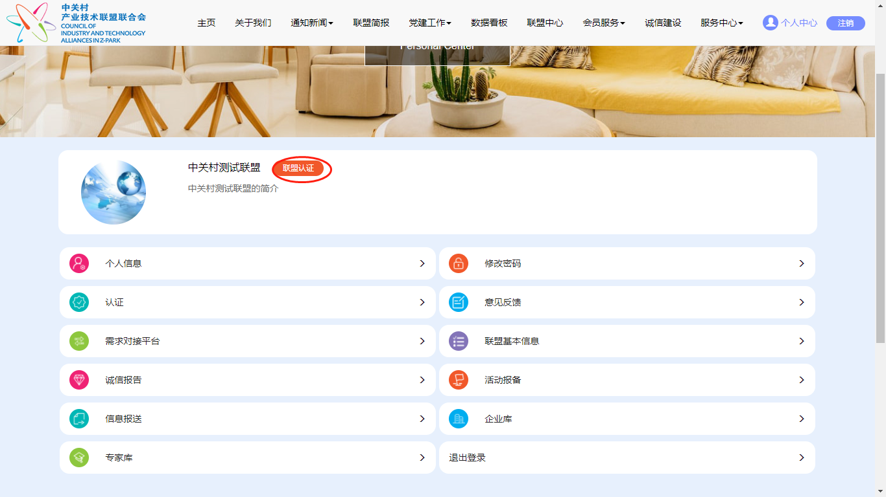

填写诚信报告
点击【个人中心】-【诚信报告】
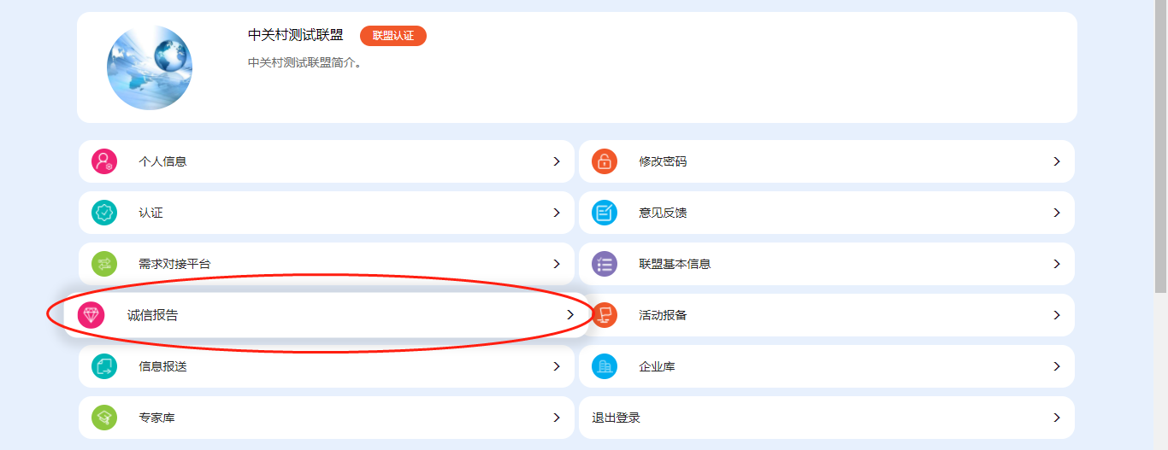

进入【我的诚信报告】，点击【立即申报】
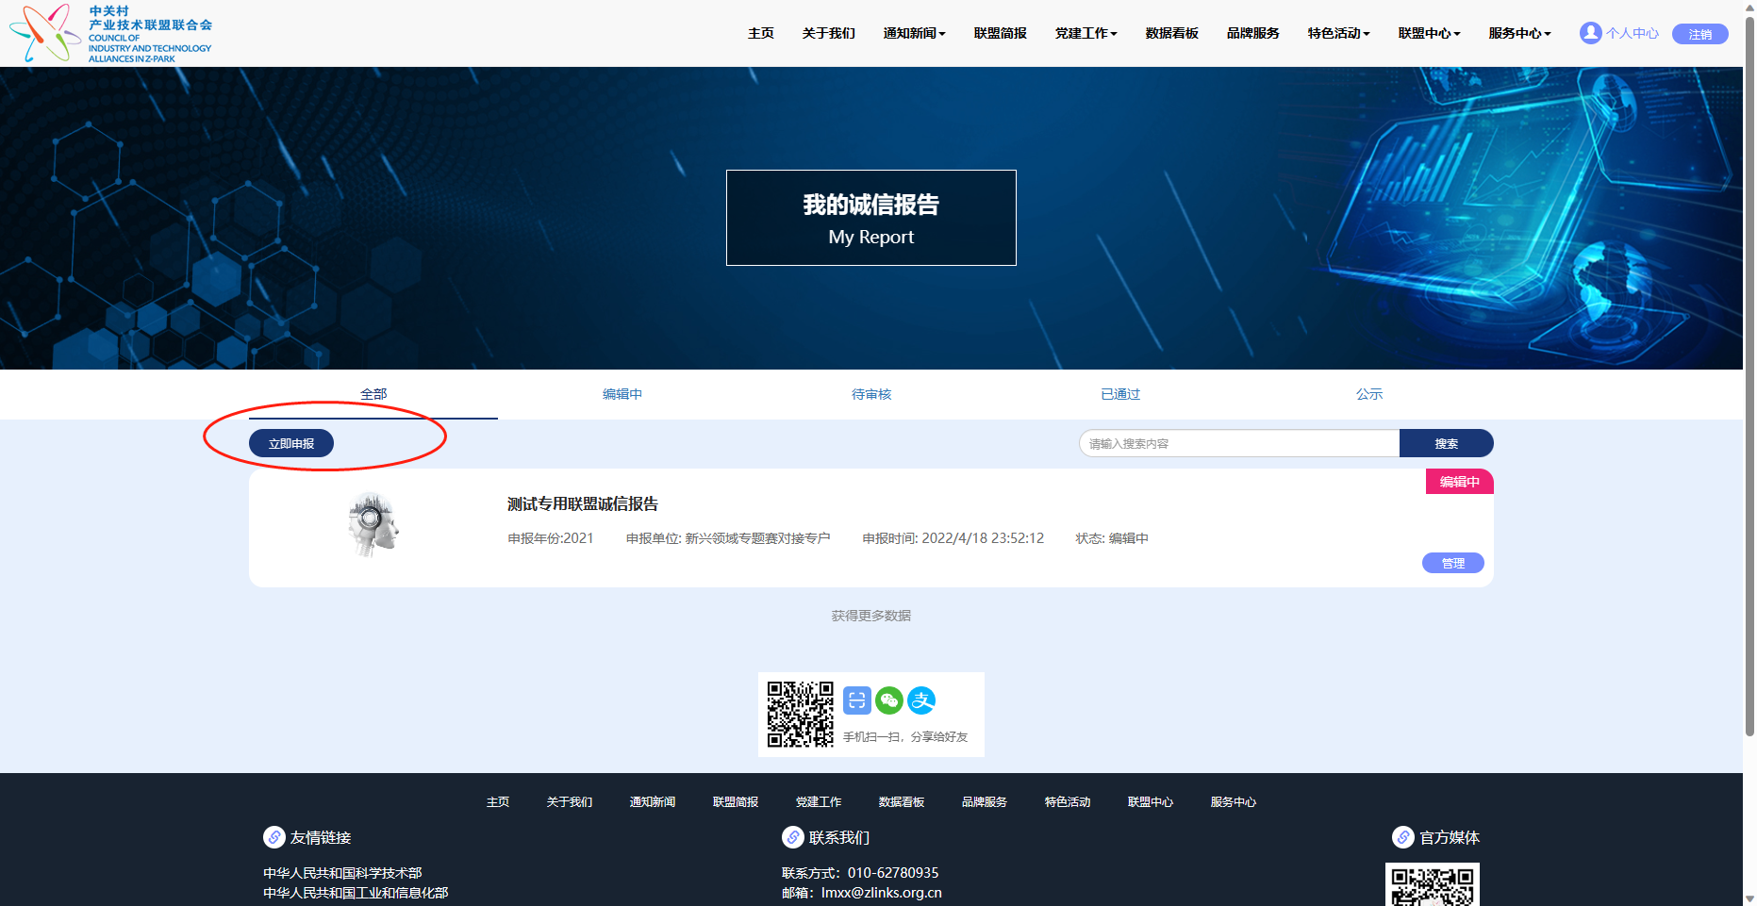
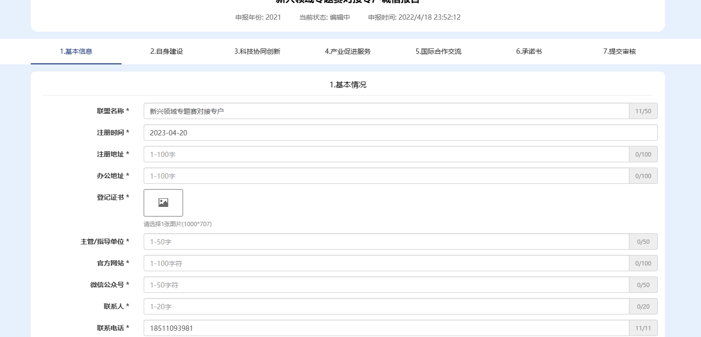

【注意】！！！
- 进入诚信报告填写界面，填写界面包含7页34个表，需要耐心填写。
- 填报前，请认真阅读每个表下面的注释说明的内容，按注释内容，一一对照，尽量填写完整完全。
真实充分反映联盟的工作内容和成绩，为开展联盟评价和支持工作做好准备。
- 每填写好一个表格，请对应保存填写内容，避免数据丢失。

